„Denk mal! Blick zurück nach vorn“
(Arbeitstitel)

Videodokumentation mit Spielszenen

2. überarbeitete Fassung vom 20.10.2005

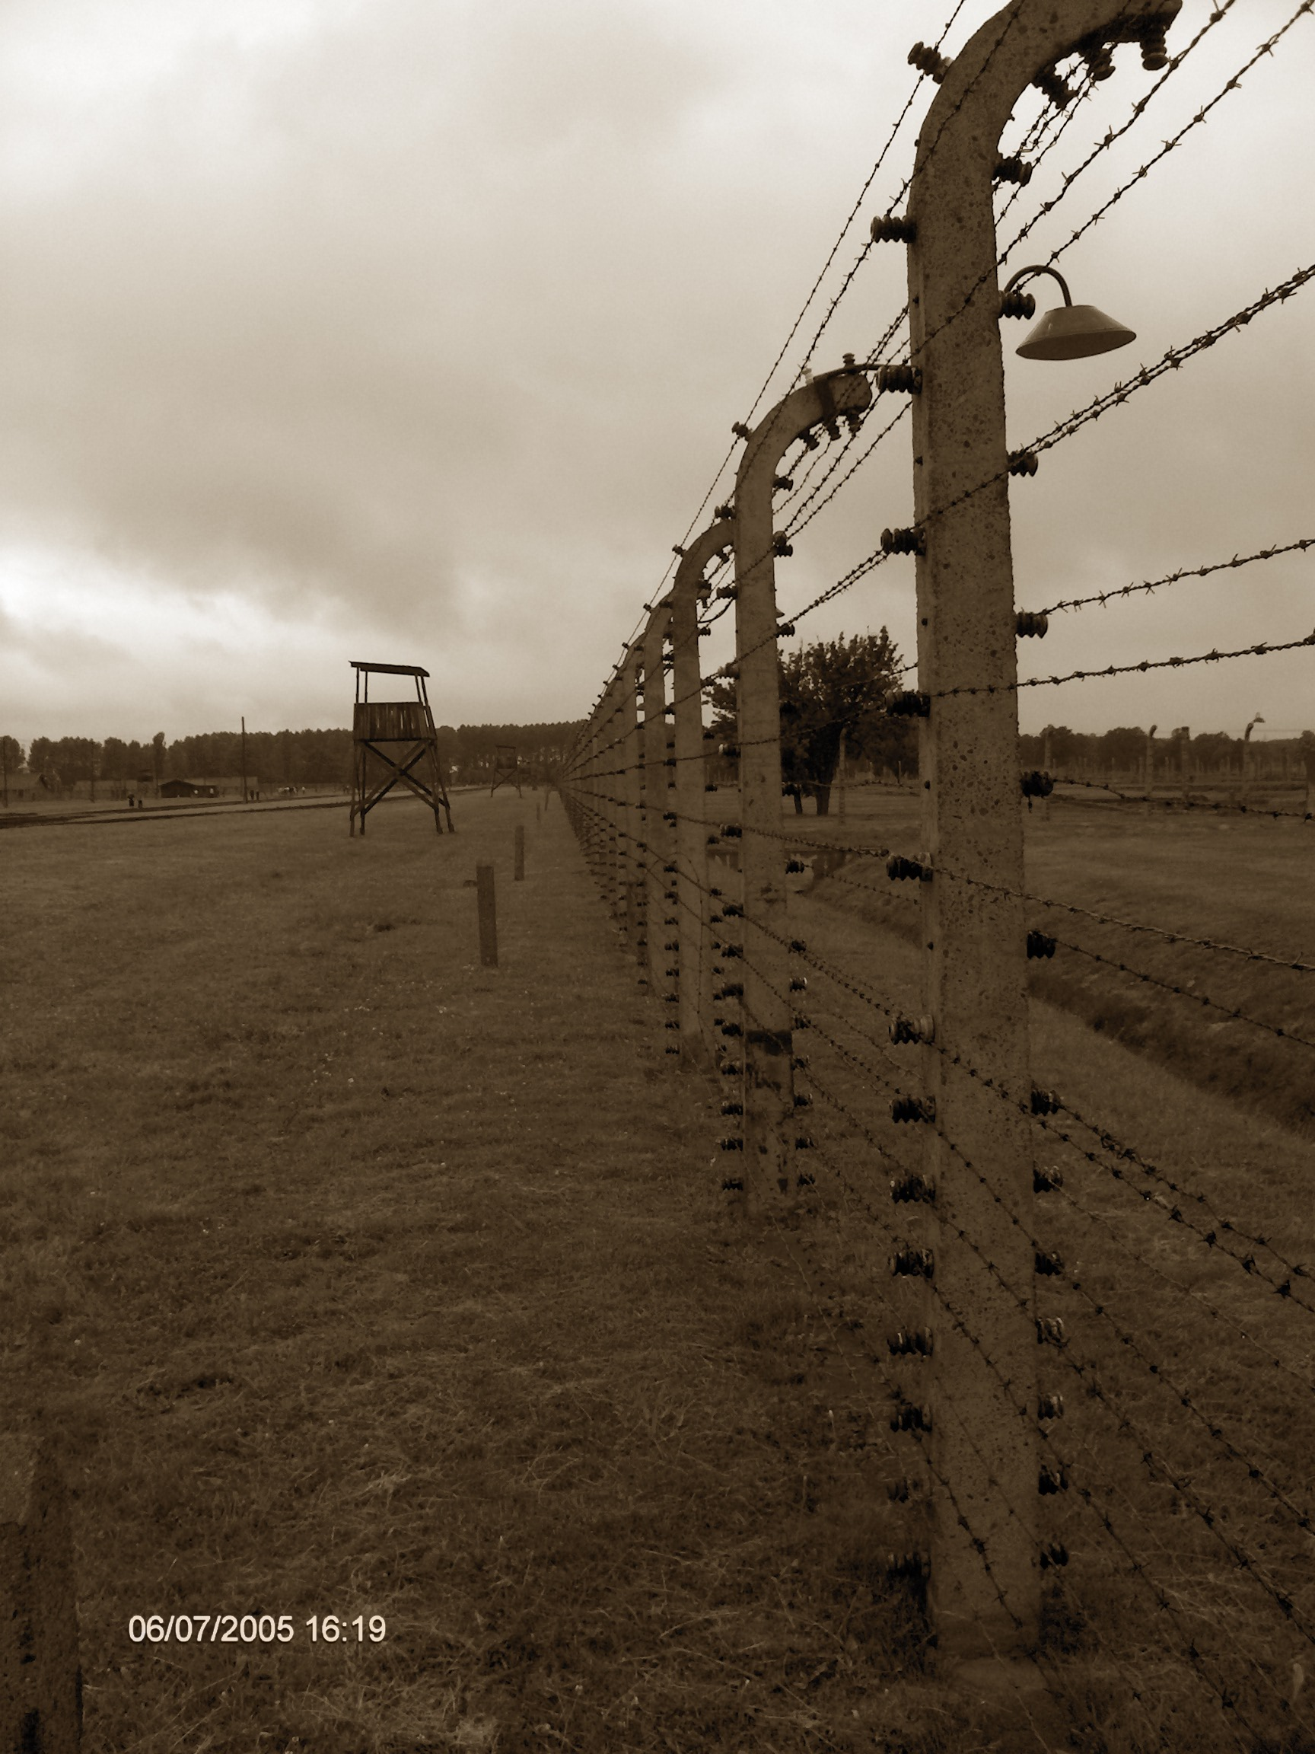

Länge: ca. 20 Min.

Format: miniDV/DVD

Kann ein Denkmal eine persönliche Auseinandersetzung erwirken? Wie finden Jugendliche heute, 60 Jahre nach Kriegsende, in die Auseinandersetzung mit der Shoa und dem Nationalsozialismus?
Solche Fragen sollen anhand von vier Berliner Denkmälern und szenischen Inszenierungen nachgegangen werden.
Den Schwerpunkt sollen Denkmäler zum Gedenken an die Deportation von Jüdinnen und Juden der Berliner Jüdischen Gemeinde (ca. 35 000) bilden. Mit dem „Erleben“ von verorteten Gedenken wollen sich die TeilnehmerInnen in die Geschichte hineindenken – aber auch einen Bezug zu heute herstellen und an aktuelle Gefahren des Rechtsradikalismus und der Menschenverachtung hinweisen.

Nach Sichtung des Zeitzeugenmaterials (Kriegsende) kann entschieden werden, ob man den Film mit einem Ausschnitt aus einem dieser Interviews beginnt.

Die spontane Lesung des Textes „Toleranz“ von Nelson Mandela, die in einer S-Bahn gedreht wird und auch die Zuschauer mit einbezieht, soll durch den Film führen. Mit Hilfe von Archivmaterial (Auschwitz, Zeitzeugengespräch eines Auschwitzüberlebenden und Sachsenhausen und TV Bilder) soll an Übergängen und/oder am Ende des Films eine Bild- und Tonkollage entstehen.

Der erste Drehort ist das Denkmal an der Putlitzbrücke. Mit einem Blick auf Berlin und den heutigen S-Bahn Verkehr sowie der Darstellung des Denkmales.

Der zweite Drehort ist das Gleis 17 am S-Bhf Grunewald, dem Ort, an dem ab 1941 die Transporte in Richtung Vernichtungslager durchgeführt wurden.

Hier soll eine szenische Inszenierung die Brücke zwischen der Geschichte und heute bilden (evtl. „Blutspur der Gewalt“).

Der dritte Drehort ist das Mahnmal an der Levetzowstr., dem Standort der ehemals größten Synagoge von Berlin, die ab 1941 als „Sammelstelle“ für die Deportationen in die Vernichtungslager diente.

Der vierte Drehort ist ein originaler Güterwagon aus der Zeit der Deportationen im Technikmuseum Berlin, in dem Außen- und Innenaufnahmen gemacht werden können.

SK „Demokratie lernen und leben“ in Zusammenarbeit mit der „Video-AG“ der KTO

Kommentar des Projektleiters:

Dieses Treatment ist in dem Film von TeilnehmerInnen des „Demokratie-Kurses“ in Zusammenarbeit mit der „Video-AG“ entwickelt und umgesetzt worden. Das Endprodukt ist gegen eine Schutzgebühr als DVD über die Kurt-Tucholsky-Oberschule zu beziehen.

